如何设置OSCE白名单

一、添加行为监控例外列表
1、点击客户端—选择客户端管理
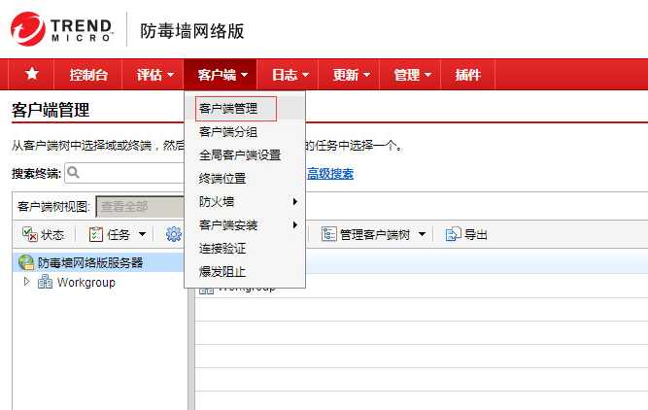

2、点击设置—行为监控设置
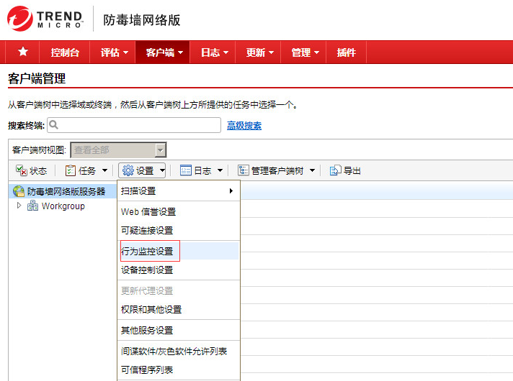
3、打开行为监控设置页面，在例外部分输入完整的程序路径，然后点击添加允许列表，并点击应用到全部客户端。

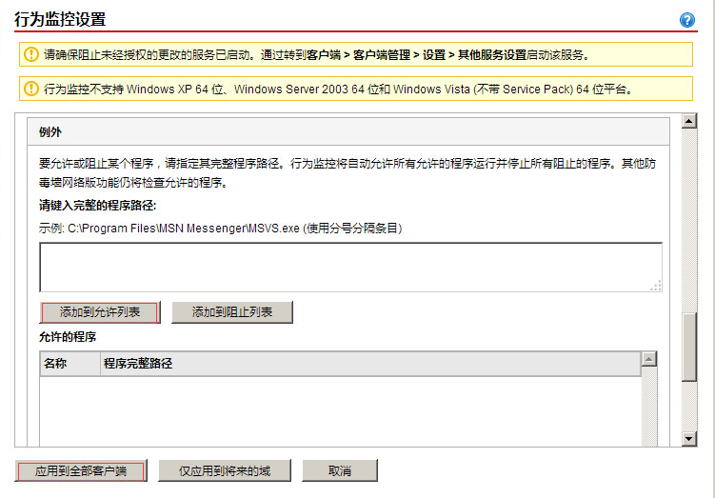
4、如果是对某单台计算机进行操作，先选中要设置的计算机，右键点击弹出菜单中选择设置—行为监控设置。
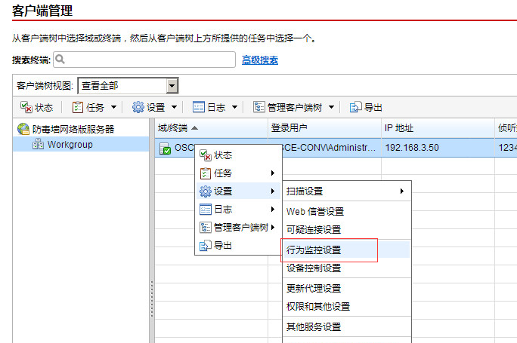

5、设置允许列表并点击保存。
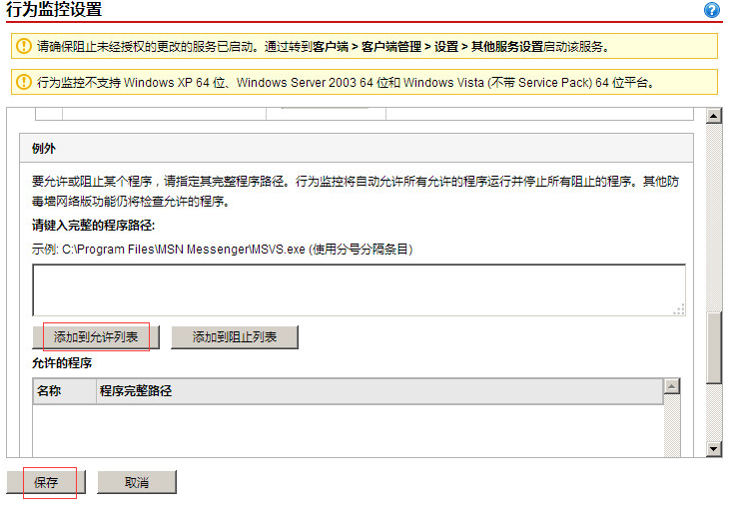

二、添加可信任程序列表
1、点击客户端—选择客户端管理

2、选择设置-可信程序列表
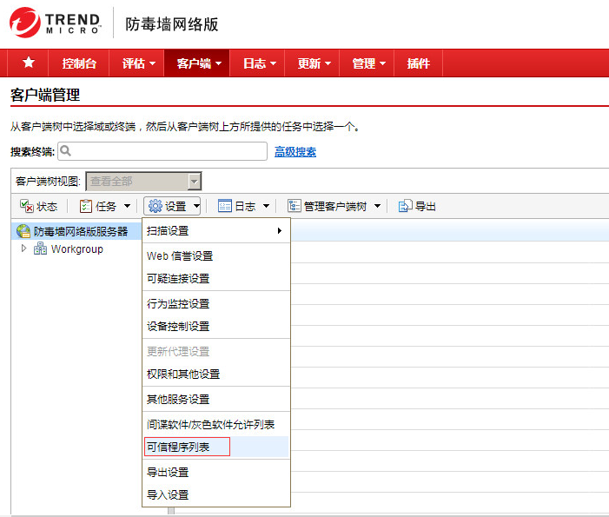

3、在可信任列表中加入可信任程序，然后点击应用到全部客户端。
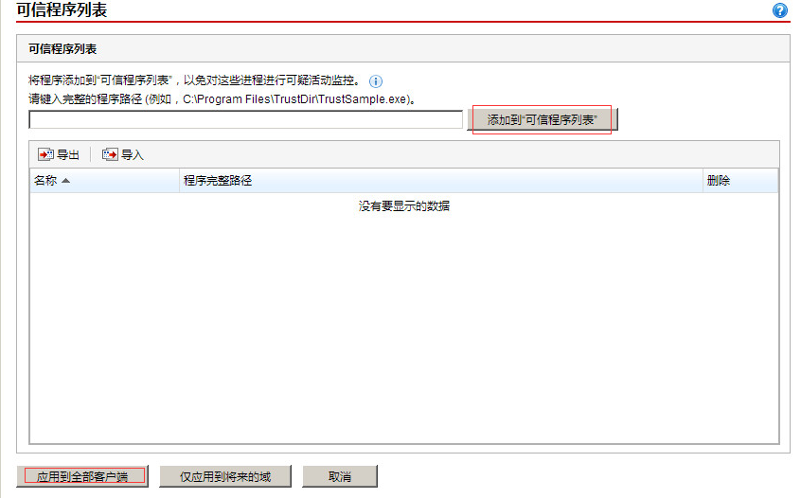

4、如果是对某单台计算机进行操作，先选中要设置的计算机，右键点击弹出菜单中选择设置—可信程序列表

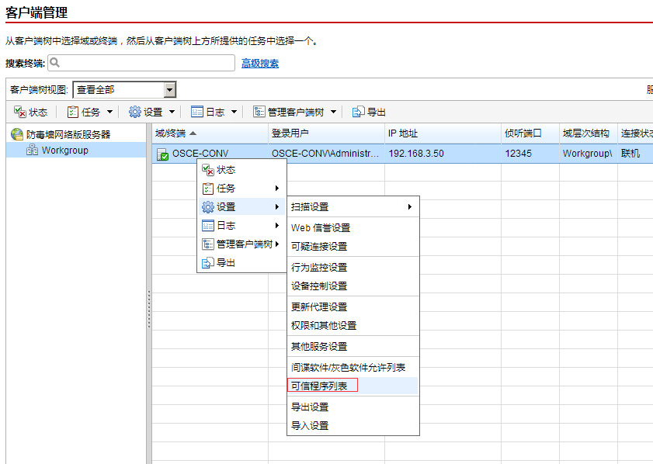

5、添加到可信任列表并点击保存。
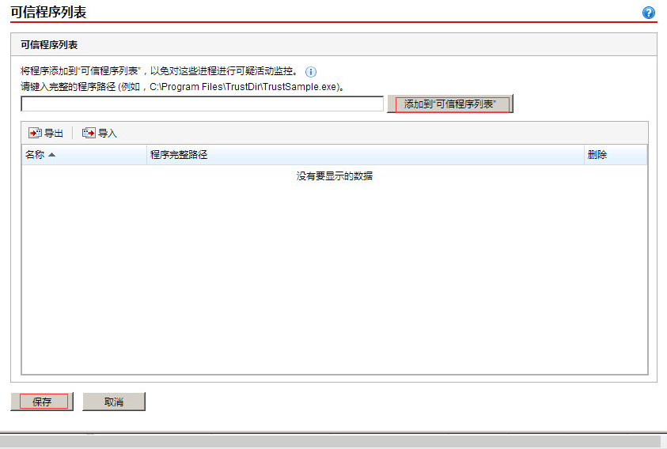

三、添加间谍灰色软件允许列表
1、点击客户端—选择客户端管理

2、点击设置—间谍软件灰色软件允许列表

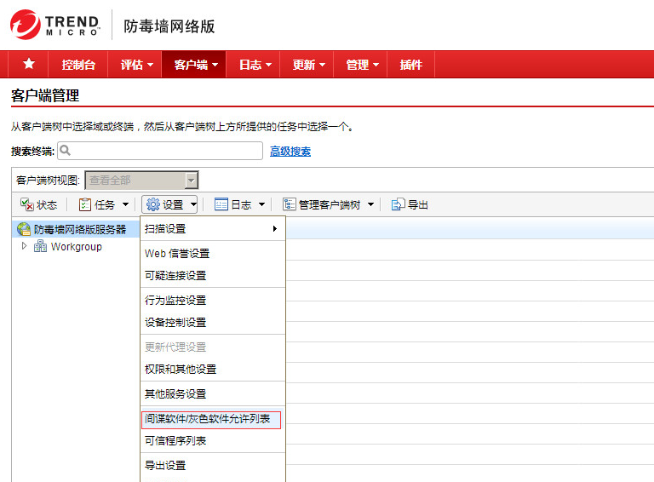

3、在间谍软件灰色软件允许列表中添加spyware 检测名，并点击应用到全部客户端。
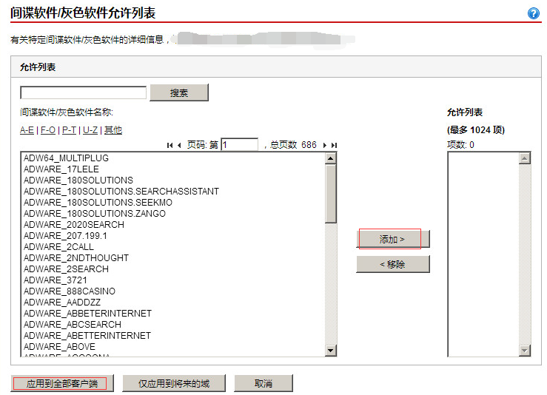
4、如果是对某单台计算机进行操作，先选中要设置的计算机，右键点击弹出菜单中选择设置—间谍软件灰色软件允许列表。

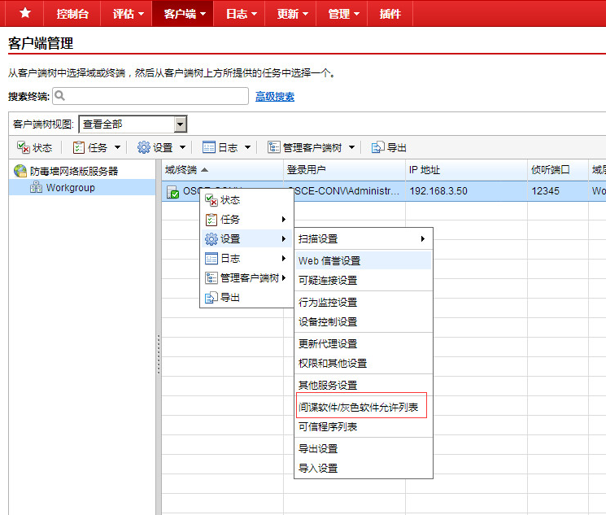

5、在列表中选择加入白名单的spyware检测名，然后点击保存。
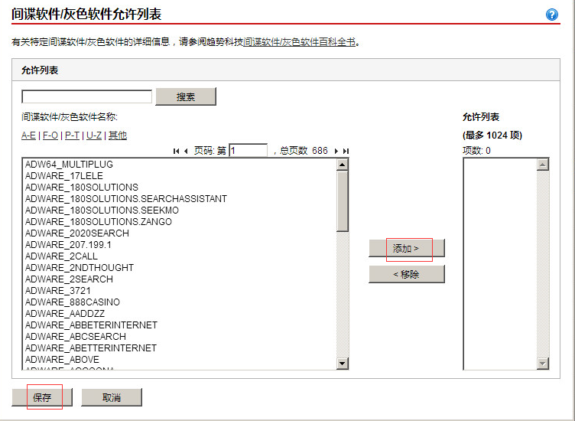

四、实时扫描添加例外
1、点击客户端—选择客户端管理

2、然后点击设置---扫描设置---实时扫描设置

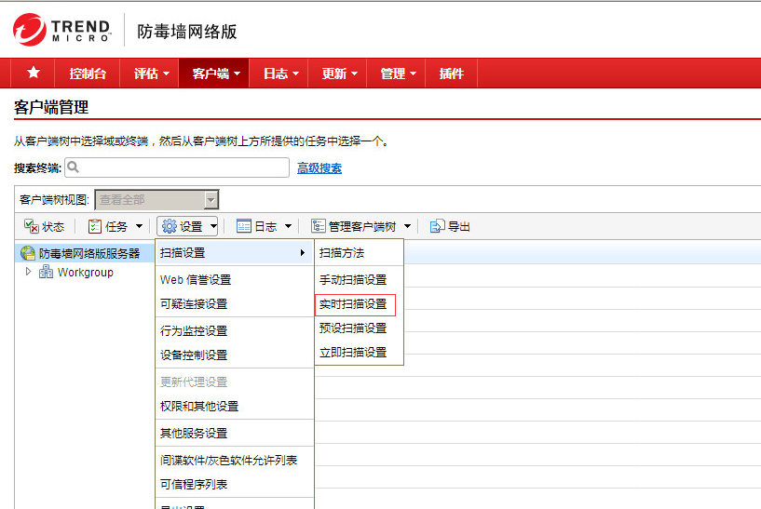

3、在实时扫描中添加扫描例外列表或者扫描例外目录，然后点击应用到全部客户端
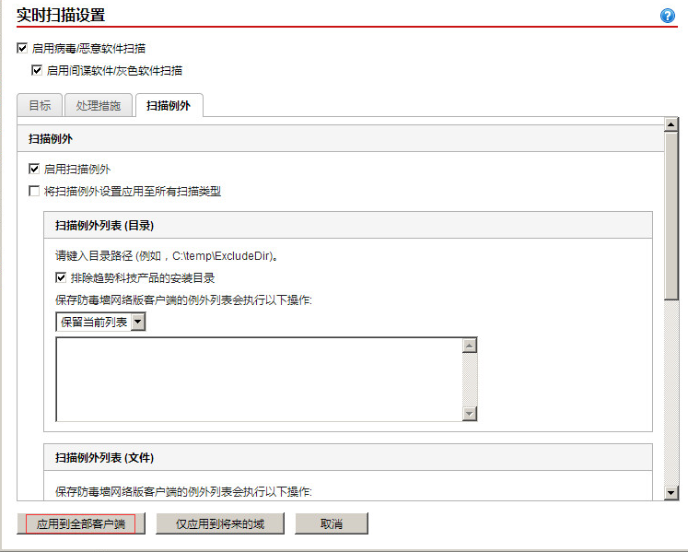

4、如果是对某单台计算机进行操作，先选中要设置的计算机，然后右键点击弹出菜单中选择设置--扫描设置--实时扫描设置
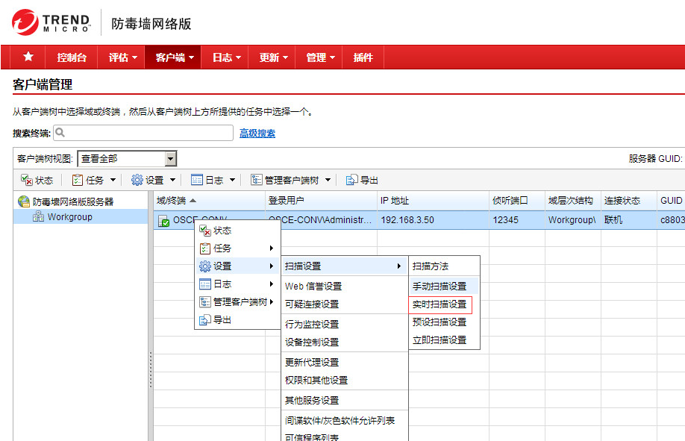

5、在实时扫描中添加扫描例外列表或者扫描例外目录，然后点击保存。

